Тест «Сигналы регулировщика»

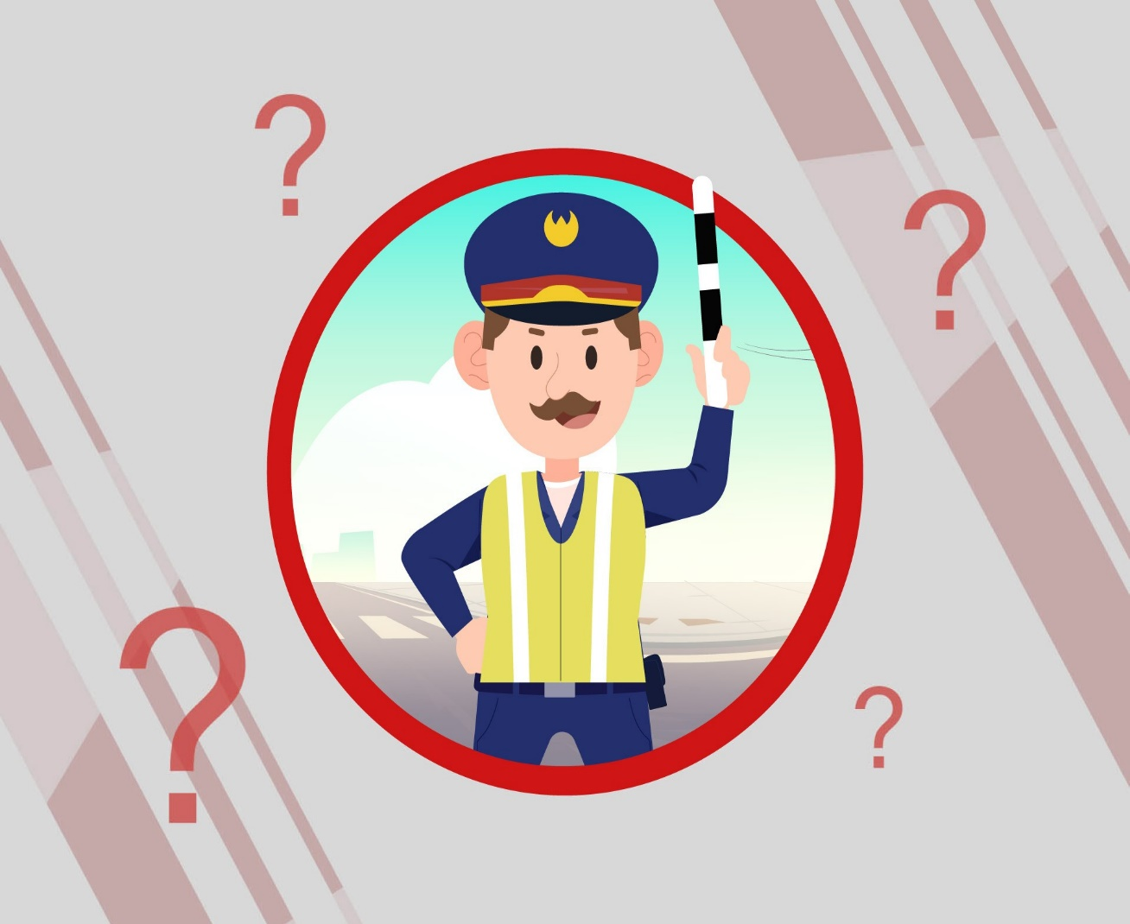

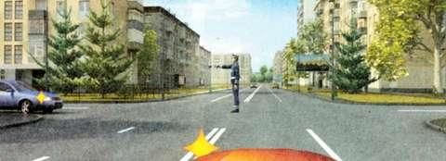

1.Вы намерены развернуться. Ваши действия?
а) проедете перекресток первым;
б) выполните разворот, уступив дорогу легковому автомобилю;
в) дождётесь, когда регулировщик опустит правую руку.

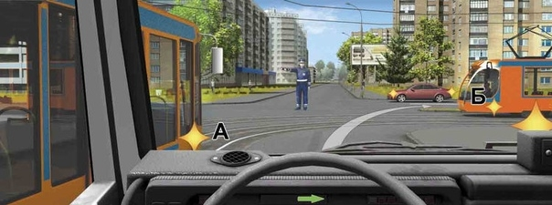
2.Как Вам следует поступить при повороте направо?
а) проехать перекресток первым;
б) уступить дорогу только трамваю А;
в) уступить дорогу только трамваю Б;
г) уступить дорогу обоим трамваям.

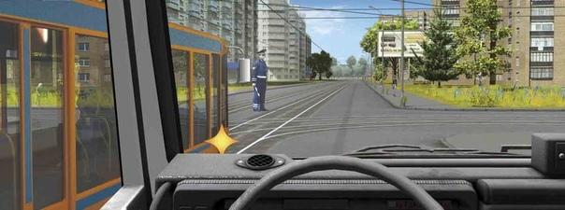
3.Как Вам следует поступить при движении в прямом направлении?
а) проехать перекресток первым;
б) уступить дорогу трамваю;
в) дождаться другого сигнала регулировщика

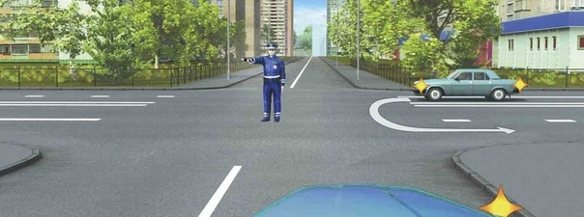
4. Вы намерены повернуть направо. Ваши действия?
а) дождетесь другого сигнала регулировщика;
б) уступите дорогу легковому автомобилю, осуществляющему разворот;
в) проедете перекресток первым.
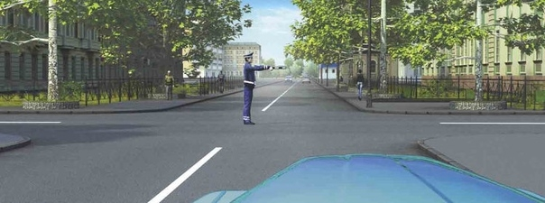
5.Разрешено ли Вам движение?

а) разрешено только направо;
б) разрешено только для выполнения разворота;
в) запрещено.

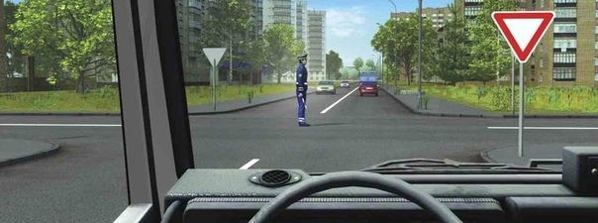
6.В каких направлениях регулировщик разрешает Вам движение?
а) только прямо;
б) прямо и направо;
в) во всех направлениях.

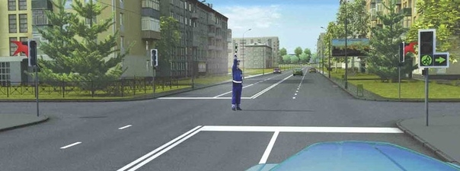
7. При таких сигналах светофора и жесте регулировщика Вы должны:
а) остановиться у стоп-линии;
б) продолжить движение только прямо;
в) продолжить движение прямо или направо.

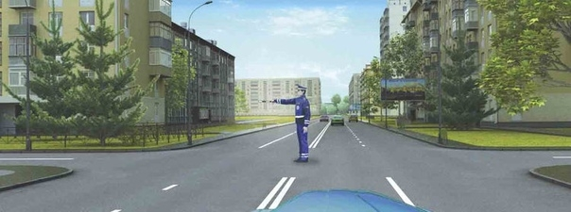
8.В каком направлении Вам разрешено движение?
а) только налево и в обратном направлении;
б) прямо, налево и в обратном направлении;
в) в любом.
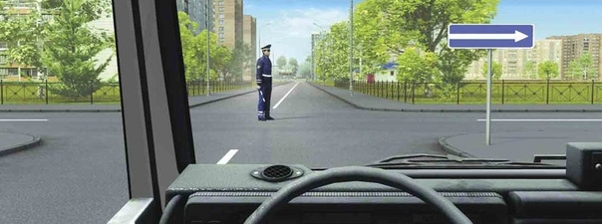
9. Вы имеете право двигаться:
а) только прямо;
б) только направо;
в) прямо или направо.

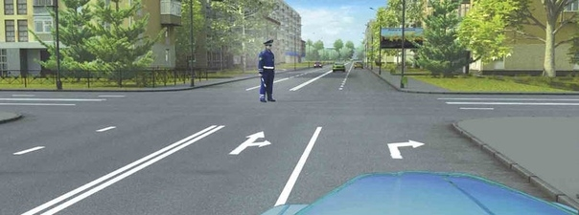
10. Вам можно продолжить движение:
а) только прямо;
б) прямо или направо;
в) только направо.

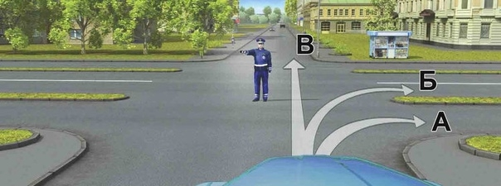
11.Вам разрешено движение:
а) только в направлении А;
б) в направлениях А и Б;
в) в любом направлении из указанных.

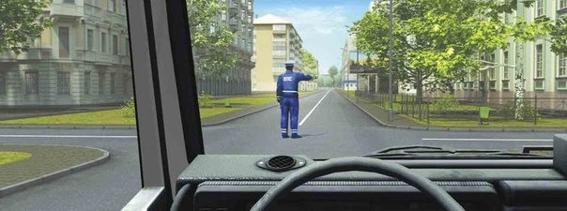
12. Разрешено ли Вам движение?
а) разрешено прямо и направо;
б) разрешено только направо;
в) запрещено.
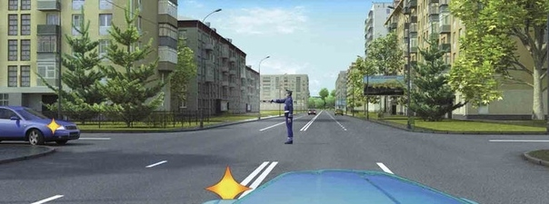
13.Вы намерены развернуться. Ваши действия?
а) проедете перекресток первым;
б) выполните разворот, уступив дорогу легковому автомобилю;
в) дождетесь, когда регулировщик опустит правую руку

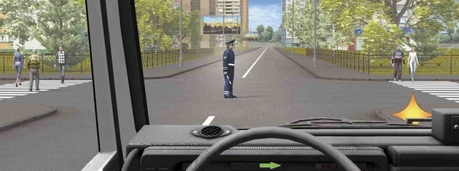
14.Вы намерены повернуть направо. Ваши действия?
а) повернете направо, не уступая дорогу пешеходам;
б) повернете направо, уступив дорогу пешеходам;
в) остановитесь перед перекрестком и дождетесь другого сигнала регулировщика.
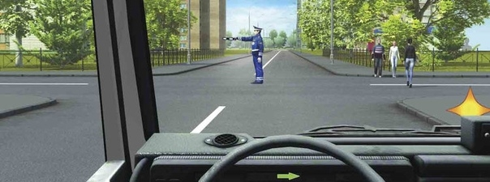
15.Как следует поступить в этой ситуации, если Вам необходимо повернуть направо?
а) остановиться и дождаться другого сигнала регулировщика;
б) повернуть направо, уступив дорогу пешеходам;
в) повернуть направо, имея преимущество в движении перед пешеходами.
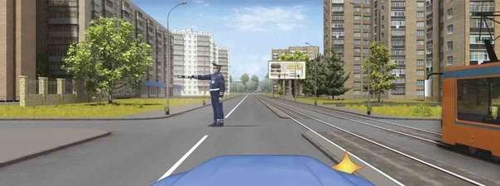
16. Как Вам следует поступить при повороте направо?
а) остановиться и дождаться другого сигнала регулировщика;
б) проехать перекресток, уступив дорогу трамваю;
в) проехать перекресток первым.
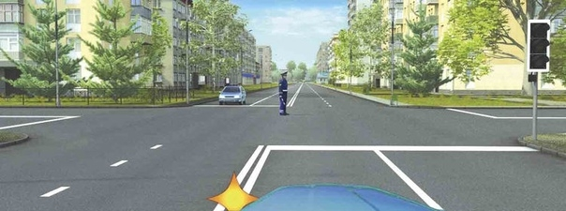
17.Как Вам следует поступить при повороте налево?
а) остановиться у стоп-линии и дождаться сигнала регулировщика, разрешающего поворот;
б) выехав на перекресток, остановиться и дождаться сигнала регулировщика, разрешающего поворот;
в) повернуть, уступив дорогу встречному автомобилю.

Ответы
Вопрос 1
Правильный ответ: б)
Перекрёсток регулируемый. Правая рука регулировщика вытянута вперёд. Со стороны левого бока транспортные средства могут продолжить движение в любом направлении (соблюдая правила расположения транспортных средств на проезжей части). Производя разворот из крайней левой полосы, у Вас будет помеха справа. Вы уступите дорогу легковому автомобилю, поворачивающему направо.
Вопрос 2
Правильный ответ: г)
Для поворота направо Вы должны пересечь трамвайные пути. Оба трамвая так же, как и Вы, имеют право на движение, они двигаются «по рукам регулировщика». Вы им уступаете, так как при одновременном праве на движение трамвай имеет преимущество перед безрельсовыми транспортными средствами.
Вопрос 3
Правильный ответ: а)
Перекрёсток регулируемый. Трамваи двигаются только «по направлению рук регулировщика», т.е. прямо. Водителю трамвая поворот направо запрещён. Соответственно он стоит и дожидается смены сигнала регулировщика. Вам можно продолжить движение прямо или направо. Проезжаете перекрёсток первым.

Вопрос 4
Правильный ответ: в)
Со стороны вытянутой правой руки регулировщика безрельсовым транспортным средствам движение разрешается только направо. При этом разворачивающийся автомобиль, руководствуясь «правилом правой руки», уступает Вам дорогу.
Вопрос 5
Правильный ответ: в)
Вспоминаем старый преподавательский приём, афоризм: «правая вытянутая рука (со стороны правого бока) - шлагбаум». Движение запрещено.
Вопрос 6
Правильный ответ: б)
Безрельсовым транспортным средствам при таком положении регулировщика со стороны левого и правого бока разрешается движение прямо и направо. «Грудь, спина - стена» - движение запрещено всем со стороны груди и спины.

Вопрос 7
Правильный ответ: а)
Перекрёсток регулируемый. Согласно «принципу приоритетности регулирования дорожного движения» сигналы светофора «не работают». Руководствуемся только сигналами регулировщика, поднятая вверх рука которого запрещает движение всех транспортных средств и пешеходов. При этом водители при наличии стоп-линии должны остановиться перед ней. Исключением являются транспортные средства, которые при поднятии регулировщиком руки вверх не могут остановиться, не прибегая к экстренному торможению.

Вопрос 8
Правильный ответ: б)
При таком жесте регулировщика со стороны левого бока безрельсовым транспортным средствам разрешается движение во всех направлениях, но при этом должна учитываться «рядность» расположения. С левой полосы можете продолжить движение прямо, налево или развернуться, для движения в обратном направлении.
Вопрос 9
Правильный ответ: в)
Перекрёсток регулируемый. Со стороны левого и правого бока регулировщика безрельсовым транспортным средствам разрешается движение прямо или направо. По пересекаемой дороге согласно знаку «Выезд на дорогу с односторонним движением» осуществляется одностороннее движение. Данный знак запрещает только поворот налево. («Дорожные знаки».
Вопрос 10
Правильный ответ: б)
Регулировщик в данной ситуации использует типовой сигнал - руки опущены («Грудь, спина - стена»). Безрельсовым транспортным средствам разрешается движение со стороны правого и левого бока – прямо и направо. Согласно разметки. организующей движение по полосам, вы можете только повернуть направо. Но правильным является ответ «Прямо и направо», ссылающийся на абзац п. 6.15 ПДД: «Водители и пешеходы должны выполнять требования сигналов и распоряжения регулировщика, даже если они противоречат сигналам светофора, требованиям дорожных знаков или разметки».

Вопрос 11
Правильный ответ: а)
Действия регулировщика распространяются на то пересечение проезжих частей, на котором он находится. Будем считать, что он находится на первом пересечении. Со стороны вытянутой руки безрельсовым транспортным средствам разрешается движение только направо. Можно продолжить движение по траектории «А».
Вопрос 12
Правильный ответ: в)
Вспоминаем афоризм «спина-стена». Вам движение со стороны спины запрещено.
Вопрос 13
Правильный ответ: б)
Перекрёсток регулируемый. Правая рука регулировщика вытянута вперёд. Со стороны левого бока транспортные средства могут продолжить движение в любом направлении, соблюдая правила расположения транспортных средств на проезжей части. Производя разворот из крайней левой полосы, у Вас будет помеха справа. Вы уступите дорогу легковому автомобилю, поворачивающему направо.
Вопрос 14
Правильный ответ: б)
Руки регулировщика опущены («Грудь, спина - стена»). Со стороны правого и левого бока разрешено движение безрельсовым транспортным средствам прямо и направо, пешеходам разрешено переходить проезжую часть. При повороте направо вы обязаны уступить дорогу пешеходам, переходящим проезжую часть дороги, на которую поворачиваете.
Вопрос 15
Правильный ответ: б)
Правая рука регулировщика вытянута вперед. Со стороны левого бока безрельсовым транспортным средствам разрешено движение во всех направлениях - прямо, направо, налево и разворот. При повороте направо Вы обязаны уступить дорогу пешеходам, переходящим проезжую часть, на которую поворачиваете.
Вопрос 16
Правильный ответ: в)
Перекрёсток регулируемый. Со стороны левого бока при таком жесте регулировщика безрельсовым транспортным средствам движение разрешается во всех направлениях. Трамваи двигаются только «по направлению рук регулировщика». В данной ситуации трамвай продолжать движение не может. Его водитель будет дожидаться смены сигнала регулировщика. Вы продолжаете движение через перекрёсток, т.е. проезжаете его первым.
Вопрос 17
Правильный ответ: а)
Перекрёсток регулируемый. У регулировщика руки опущены. Движение со стороны правого и левого бока безрельсовым транспортным средствам разрешается прямо и направо. Вы же намереваетесь повернуть налево. Поэтому Вам необходимо остановиться перед стоп-линией и дождаться соответствующего Вашему намерению сигнала регулировщика, после чего выполнить маневр.

